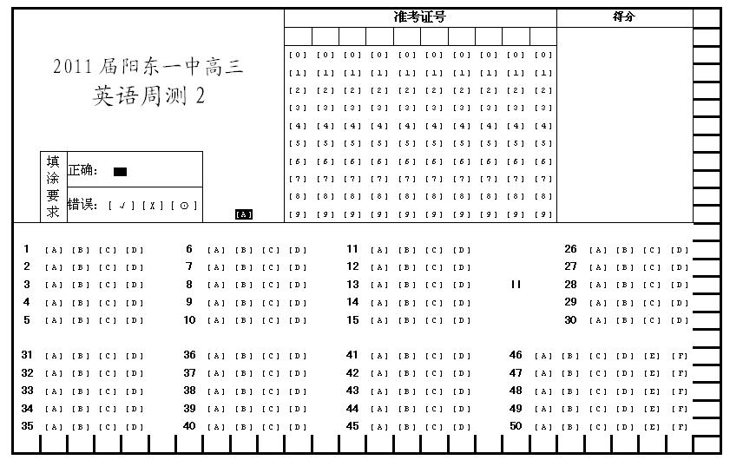
姓名:_____________考生号:_______________________班别:__________学号:___________-
2011届阳东一中高三
英语答题卡

3

I 语言知识及应用 第二节 语法填空
16. ______________ 17. ______________18. ______________19. ______________20. ______________
21. ______________ 22. ______________23 ______________ 24. ______________25. ______________

II 写作 第一节 基础写作

此 处 为 空 白 区 域

III 写作 第二节 读写任务

